ĐÁP ÁN_VẬT LÍ 11
KIỂM TRA HỌC KÌ II NĂM HỌC 2015 – 2016
Đề A:
Câu | Nội dung trả lời | Điểm
1  (1,0đ) | Nêu đúng khái niệm từ trường. | 0,75
1  (1,0đ) | Từ trường tồn tại xung quanh nam châm và dây dẫn mang dòng điện. | 0,25
2  (1,5đ) | Phát biểu đúng định luật Faraday về suất điện động cảm ứng. | 0,5
2  (1,5đ) | Viết đúng biểu thức định luật Faraday (dạng tổng quát hoặc độ lớn) | 0,25
2  (1,5đ) | Chú thích kí hiệu, đơn vị | 0,25
2  (1,5đ) | Nêu được dạng năng lượng biến đổi : từ cơ năng sang điện năng. | 0,5
3  (1,5đ) | Nêu đúng định nghĩa hiện tượng khúc xạ ánh sáng. | 0,5
3  (1,5đ) | Nêu đúng 2 nội dung của định luật khúc xạ (mỗi nội dung 0,5 điểm) | 1,0
Áp dụng  (1,0đ) | Theo định luật khúc xạ: 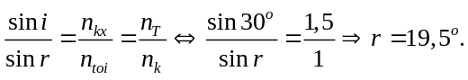 | 0,5
Áp dụng  (1,0đ) | Vẽ đúng hình (có chiều truyền ánh sáng, có ghi góc i, r với r < i) | 0,5
4  (1,5đ) | a. Diện tích mặt phẳng ống dây : S = πR² = 0,01π (m²)  Độ tự cảm của ống dây : 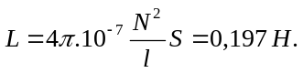 | 0,25  0,5
4  (1,5đ) | b. Độ lớn suất điện động tự cảm: 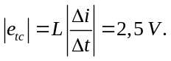 | 0,75
5  (2,0đ) | Vị trí của ảnh A’B’ : 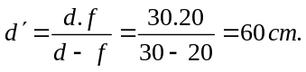  Độ phóng đại của ảnh : 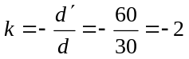  Độ cao của ảnh : 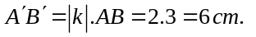  Vậy, A’B’ là ảnh thật, ngược chiều với vật, có độ cao 6 cm, cách thấu kính 60 cm. | 0,5  0,25  0,5  0,25
5  (2,0đ) | Vẽ hình đúng tỉ lệ, có chiều truyền ánh sáng. | 0,5
6  (1,5đ) | a. Thấu kính sử dụng là thấu kính hội tụ.  Lí do: Ảnh cùng chiều với vật → ảnh ảo, vật thật qua TKHT cho ảnh ảo lớn hơn vật. | 0,25  0,25
6  (1,5đ) | b. Theo đề, ta có : 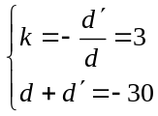  Giải hệ phương trình trên, ta được : 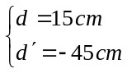  Tiêu cự của thấu kính : 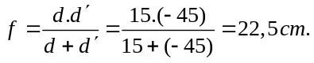 | 0,5  0,25  0,25
Lưu ý : – Sai hoặc thiếu đơn vị trừ 0,25đ/lỗi, trừ tối đa 0,5đ với lỗi này trên cả bài.
– HS có cách làm khác với lời giải trên nhưng kết quả đúng vẫn được trọn điểm.
ĐÁP ÁN_VẬT LÍ 11
KIỂM TRA HỌC KÌ II NĂM HỌC 2015 – 2016
Đề B:
Câu | Nội dung trả lời | Điểm
1  (1,0đ) | Nêu đúng định nghĩa từ thông. | 0,75
1  (1,0đ) | Chú thích đại lượng, đơn vị. | 0,25
2  (1,5đ) | Nêu đúng định nghĩa lực Lo-ren-xơ | 0,5
2  (1,5đ) | Phương : vuông góc với vận tốc và vecto cảm ứng từ | 0,25
2  (1,5đ) | Chiều : tuân theo quy tắc bàn tay trái | 0,25
2  (1,5đ) | Độ lớn : 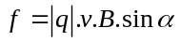  Chú thích các đại lượng | 0,25  0,25
3  (1,5đ) | Nêu đúng định nghĩa hiện tượng phản xạ toàn phần. | 0,5
3  (1,5đ) | Nêu đúng 2 điều kiện của phản xạ toàn phần (mỗi nội dung 0,5 điểm) | 1,0
Áp dụng  (1,0đ) | Tia sáng đi từ nước ra không khí : thỏa điều kiện 1 pxtp  Góc giới hạn pxtp: 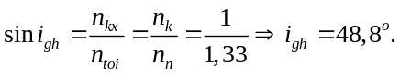  Vì i > i_{gh} nên tia sáng bị phản xạ toàn phần.  Góc phản xạ : 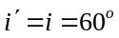 (theo định luật phản xạ ánh sáng) | 0,25  0,25  0,25
Áp dụng  (1,0đ) | Vẽ đúng hình (có chiều truyền ánh sáng, có ghi góc i, i’ với i = i') | 0,25
4  (1,5đ) | a. Diện tích khung dây : S = 0,04 x 0,06 = 24.10^{–4} (m²)  Từ thông gởi qua khung dây : | 0,25  0,5
4  (1,5đ) | b. Độ lớn suất điện động cảm ứng: 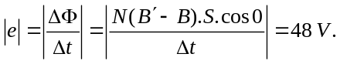 | 0,75
5  (2,0đ) | Vị trí của ảnh A’B’ : 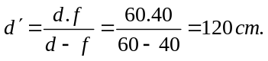  Độ phóng đại của ảnh : 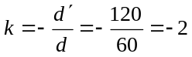  Độ cao của ảnh : 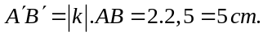  Vậy, A’B’ là ảnh thật, ngược chiều với vật, có độ cao 5 cm, cách thấu kính 120 cm. | 0,5  0,25  0,5  0,25
5  (2,0đ) | Vẽ hình đúng tỉ lệ, có chiều truyền ánh sáng. | 0,5
6  (1,5đ) | a. Thấu kính sử dụng là thấu kính phân kì.  Lí do: Ảnh cùng chiều với vật → ảnh ảo, vật thật qua TKPK cho ảnh ảo nhỏ hơn vật. | 0,25  0,25
6  (1,5đ) | b. Theo đề, ta có : 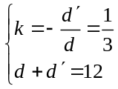  Giải hệ phương trình trên, ta được : 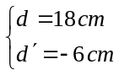  Tiêu cự của thấu kính : 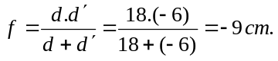 | 0,5  0,25  0,25
Lưu ý : – Sai hoặc thiếu đơn vị trừ 0,25đ/lỗi, trừ tối đa 0,5đ với lỗi này trên cả bài.
– HS có cách làm khác với lời giải trên nhưng kết quả đúng vẫn được trọn điểm.

